Муниципальное бюджетное дошкольное образовательное учреждение детский сад комбинированного вида второй категории №20 «Тополек» г. Сальска

Конспект подгруппового занятия для детей с нарушением речи (6-7 лет)

на тему: «Подарок бабушке»

Разработала: Кравченко Елена Юрьевна,

учитель-логопед

2015 год

**Тема: «Подарок бабушке»**

**Цель:** Дифференциация звуков С-Ш. Воспитывать заботливое отношение к дорогим людям.

**Задачи:** 1. Учить изготовлять куклу «Бессонницу» из ткани;

2. учить детей работать в паре;

3. развивать подвижность артикуляционного аппарата;

4. развивать мелкую моторику;

5. формировать положительную мотивацию к занятию;

6. воспитывать самоконтроль за речью.

**Оборудование, материалы, инструменты:** индивидуальные зеркала, лоскуты ткани разного цвета, ножницы, крепкие нитки, фломастеры, демонстративный материал.

**Ход занятия**

**1.Организационный момент.** - Ребята, сегодня у нас необычное занятие, к нам пришли гости. Вы удивились? Покажите, как вы удивились. Вы рады видеть гостей? Покажите, как вы рады видеть гостей. (Дети изображают удивление и радость). Молодцы!

**2.Сообщение темы.** - Какой праздник приближается? (8 Марта). Чей праздник? (Мам, бабушек, девочек). А у вас бабушка есть? (Да). Сегодня мы с вами будем делать своими руками подарок к празднику 8 Марта для ваших бабушек.

**3.Артикуляционная гимнастика.** - А теперь возьмите зеркала и садитесь за столы. Я буду рассказывать историю, а вы мне помогайте. (Артикуляционная гимнастика «В гости к бабушке»).

Толстые внуки приехали в гости (надуваем щеки)

С ними худые – лишь кожа да кости (втягиваем щеки)

Бабушка всем улыбнулась (губы в широкой улыбке, видны верхние и нижние зубы)

Поцеловать она всех потянулась (губы тянутся вперед)

Утром проснулись – в улыбочку губы (широкая улыбка)

Чистили мы свои верхние зубы (широкий язык за верхними зубами)

Губы сомкнем мы, и рот прополощим (поочередное надувание щек – губы не пропускают воздух)

И самоваром пыхтим, что есть мочи (одновременное надувание щек с последующим выпусканием воздуха через губы)

Блюдца поставим - положат блины нам (широкий язык лежит на нижней губе)

Дуем на блинчик – не в щеки, не мимо (подуть на широкий язык)

Блинчик с вареньем малиновым вкусным (облизывание широким языком верхнюю губу)

Чашки поставим, чтоб чаю налить (широкий язык загибаем вверх чашечкой)

Чаю попили, никто не обижен («чашечка» двигается вперед – назад)

Вкусным был завтрак, мы губы оближем (кончиком языка облизываем губы по кругу)

**Игра «Запомни – повтори».** – А сейчас мы поиграем в игру на звуки С – Ш.

Шли сорок мышей, несли сорок грошей.

Шашки на столе, шишки на сосне.

Большая пушистая кошка сидит на окошке.

Маленькая кошка спрыгнула с окошка.

Сшила Саша Саньке шапку.

На опушке в избушке живут старушки – болтушки.

Саша любит сушки, а Соня ватрушки.

Саша шапкой шишки сшиб.

**4.Объяснение.** - Сейчас я вам покажу, как делать тряпочную куклу «Бессонницу».

1. Квадратный лоскут складываем по диагонали и обвязываем два конца;
2. раскрываем, в середину кладем небольшой комок набивки – голову;
3. голову формируем петлей, туловище укладываем на цветной лоскут;
4. верхний угол цветного лоскута заводим по диагонали за спину куклы;
5. другой угол поднимаем крест – накрест и заводим за спиной вперед;
6. связываем узелок два конца, переброшенные через спину, - кукла готова.

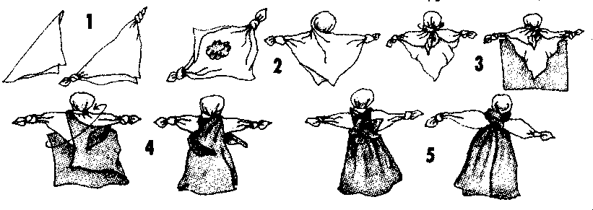

**5.Пальчиковая игра.** – Для того чтобы наши пальчики стали сильнее и приготовились к работе, мы сделаем пальчиковую гимнастику.

Бабушка очки надела (Большой палец правой и левой руки вместе с остальными образуют колечко. Колечки поднести к глазам)

И внучаток разглядела. (Повороты вправо – влево)

Села тихо в уголочек (Положить ладони на колени)

Вяжет деточкам носочек. (Руками имитировать вязание спицами)

Тут котята прибежали, (Кистями рук изображаем ходьбу лапками)

Все клубочки разбросали:

«вот так, вот так»! (Кисти рук поворачиваем вправо – влево)

Где же, где мои клубочки? (Ладони рук прижать к щекам и покачивать головой)

Как же мне вязать носочки? (Руки выдвинуть вперед).

1. Дети выбирают лоскуты, гармонирующие по цвету, и делают своих кукол.
2. **Итог занятия.** – Ребята, наше занятие подошло к концу. Что мы изготовили? Кому вы подарите куклу? Какие звуки мы сегодня произносили в игре «Запомни – повтори»?
3. **Оценка речевой деятельности.** – Вы прекрасно сегодня работали и произносили звуки. С собой вы возьмете кукол и подарите своим бабушкам.